Situation des marchés : mardi 20 mai 2014

Belgique (semaine 21): message des marchés Fiwap / PCA
Bintje : Le marché reste stable, avec certaines entreprises aux achats et d’autres pas du tout. Le marché est animé tant par l’industrie, l’export que les éplucheurs. Les prix observés en ce début de semaine se situent entre 4,50 et 6,00 €/qt pour le tout-venant fritable, vrac, départ, hors TVA, suivant la qualité, la quantité et la destination.
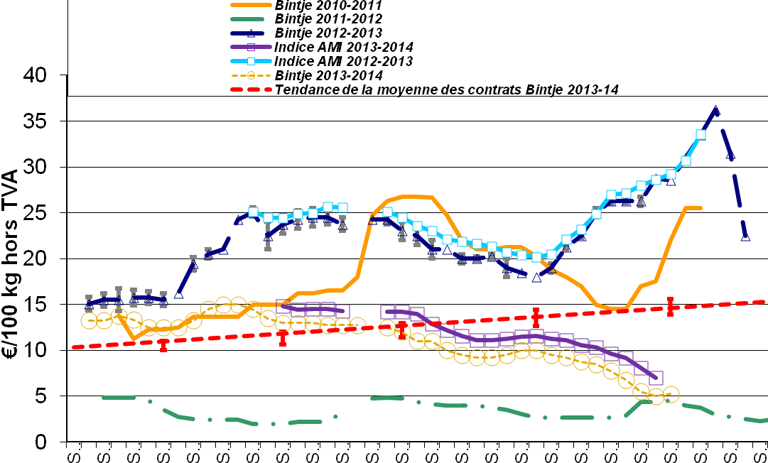
Autres variétés industrielles: Fontane : le plus souvent à 5,50 €/qt.
Hâtives indigènes : premiers arrachages à la main de Premières pré-germées et bâchées, à destination du frais. Prix autour de 50,00 € /qt ou plus.

Marchés physiques européens: récapitulatif des cours (source: NEPG):

€/tonne | Semaine 19 | Semaine 20 | Semaine 21 | Tendance
  Belgique  Bintje | 50,00 – 60,00 | 50,00 | 52,50 | →
Pays-Bas Frites  Export | 80,00 – 105,00  67,50 – 105,00 | 65,00 – 95,00  65,00 – 85,00 | -  - | ↓  ↓
France Bintje  Div. var. industrie | 50,00 – 90,00  50,00 – 70,00 | 50  50,00 – 90,00 | -  - | ↓  ↑
Allemagne Fontane  Hâtives - Rhénanie, dét. et marchés  Hât. - Palatinat, marchés gros, ch. ferme | 50,00  -  - | 50,00  600,00 - 640,00  450,00 | -  -  - | ↓  -  -
Grande-Bretagne | 168,72 € (137,88 £) | 167,67 € (136,62 £) | - | ↓
Belgique (Fiwap/PCA) | Tout venant, 35 mm +, fritable, vrac, départ, min 360 g/5 kg PSE, min 60 % 50 mm +, chargé sur camion, hors TVA.
France ( RNM ) | Bassin Nord, non lavée, 360g/5 kg PSE, tout venant 35mm +, fritable, hors TVA
Pays-Bas ( VTA ) | Destination industrie frites : tout-venant, vrac, fritable, départ, 40 mm +, min 60 % 50 mm+, min 360 g/5 kg PSE, hors TVA. Export: tout-venant, vrac, départ, 40 mm +, min 60 % 50 mm+, hors TVA.
Allemagne (Reka-Rhénanie) | Fritable, 40 mm+, vrac, départ, hors TVA (Reka – Rhénanie). A certaines périodes, 10,00 €/t sont à retirer pour triage !
Grande-Bretagne ( PCL ) | Prix moyen marché libre: toutes variétés, départ ferme (sac ou vrac), qui n’ont fait l’objet d’aucun accord de vente avant le 1er juillet. Chaque transaction intervient dans le prix moyen marché libre de la semaine de livraison

Marché à terme: Eurex Francfort (€/qt) Bintje, Agria et var. apparentées pour transfo, 40 mm+, min 60 % 50 mm +:
 | 13/05 | 14/05 | 15/05 | 16/05 | 19/05 Volumes/Positions ouvertes
Juin 2014 | 6,10 | 6,50 | 6,60 | 6,50 | 6,40 | 18 | 1170
Novembre 2014 | 8,90 | 9,80 | 9,80 | 8,90 | 8,90 | - | 4
Avril 2015 | 12,40 | 12,20 | 12,30 | 12,30 | 12,00 | 73 | 1276
Avril 2016 | 15,00 | 15,00 | 15,00 | 14,00 | 14,00 | - | -

Indice Pomme de terre de l’AMI : L’indice pommes de terre de l’AMI sert de base pour calculer le règlement de liquidation (afwikkelprijs ou cash settlement) qui fixe la valeur d’un lot de pommes de terre lors de la clôture de l’échéance du marché à terme Eurex à Francfort (basé sur cotations NL (Goes & Emmeloord), B (Fiwap/PCA & Belgapom), F (SNM) et D (AMI)) : en €/100 kg :
Dates | 18/04 (Sem 16) | 25/04 (Sem 17) | 30/04 (Sem 18) | 09/05 (Sem 19) | 16/05 (Sem 20)
Indice | 10,30 | 9,60 | 9,20 | 8,10 | 7,00

Pays-Bas : Les bonnes expéditions / exportations font en sorte que l’offre est peu pressante. L’intérêt de l’Europe de l’Est, particulièrement des Balkans (notamment suite aux inondations) reste importante. L’industrie paie cette semaine dans une large fourchette de 7,00 à 10,00 €/qt selon qualité et variété. Dans certains cas, l’industrie se montre plus intéressée qu’il n’y parait… premiers signes d’un marché qui pourrait se remettre ? Le marché du frais et l’export donne entre 6,50 et 12,00 €/qt suivant les qualités et variétés.

Cotation VTA | 09/05/14 (sem. 19) | 16/05/14 (sem. 20)
Frites 40 mm +, 60% 50 mm + (min 360 PSE) | 8,00 – 10,50 | 6,50 – 9,50
Export 40 mm +, 60% 50 mm + (sèches, hangar) | 6,75 – 10,50 | 6,50 – 8,50
0-40 mm, indication (min 360 PSE) | 4,50 – 5,00 | 4,50 – 5,00

Bourses régionales | Sem. 18 | Sem. 19 | Sem. 20 | Tendance marché
Goes Frite 40 mm+  Export 40 mm+ | 9,00 – 11,00  7,75 – 9,25 | 7,50 – 9,50  6,75 – 8,50 | 6,25 – 9,00  5,75 – 7,00 | Peu soutenu  Peu soutenu
Emmeloord Frites 40mm+ Export 40 mm+ | 7,75 – 10,00  7,00 – 10,00 | 6,00 – 8,00  6,00 – 8,00 | 6,00 – 8,00  5,00 – 7,50 | calme  calme

Cotation de R’dam (en €/100 kg, hors TVA, vrac, départ) | 12/05/14 (S 20) | 19/05/14 (S21) | Ambiance
Pdt industrielle, destination Pays-Bas, Belgique, Allemagne | 6,50 – 9,00 | 6,00 – 8,50 | Peu soutenu
Var. industrielles, sable/argile, 40-50 mm, fritable | 7,00 – 9,00 | 7,00 – 9,00 | Peu soutenu
45 mm argile pour export emballé (emballage exclu) | 8,50 – 10,00 | 8,50 – 10,00 | calme
Pdt destinées à l’industrie des produits secs: PSE > 360 g/5 kg | 3,50 - 5,50 | 3,00 – 5,00 | -
Pdt destinées à l’alimentation du bétail BPM / GMP + | 2,25 – 3,00 | 2,25 – 3,00 | -

France: (source : UNPT). L’industrie française a à nouveau baissé ses prix d’achat la semaine passée à 6,00 €/qt en Bintje et 8,00 €/qt en variétés spécifiques. Des transactions sont signalées vers l’Angleterre en Markies à 9,00 €/qt. Sur les expéditions (Italie, Espagne), Agata en bigbag, 45mm+ entre 16 et 17 €/qt, et Charlotte, bigbag, 38mm+ vers l’Angleterre à 22,00 €/qt. Sur le marché intérieur du frais, marché un peu meilleur et début des primeurs indigènes.
Situations plutôt sèches à travers les diverses régions (Nord-Pas de Calais, Picardie, Champagne-Ardennes, Beauce), sauf en Normandie avec dernières plantations et buttages parfois retardés à cause de conditions trop humides.
Commerce extérieur : 220.000 t expédiées en mars 2014, soit 30.000 t en moins que la moyenne des 5 dernières années. Moins de pommes de terre sont parties vers l’Espagne ces derniers mois, mais l’Italie introduit plus de 40.000 t mensuellement depuis fin 2013.

Pomme de terre industrielle: non lavée, vrac, départ, hors TVA, Nord Seine, €/100 kg, min – max (moy) (SNM) :
Pdt industrie, Nord Seine, non lavée | 09/05/14 (sem. 19) | 16/05/14 (sem. 20)
Diverses var, non lavées, 360 PSE, vrac, fritable | 5,00 – 9,00 (6,50) | 5,00 – 9,00 (5,50)
Bintje, non lavées, 360 PSE, vrac, fritable | 5,00 – 7,00 (6,00) | 5,00 (5,00)

Allemagne:

Prix REKA Rhénanie : prix producteurs, hTVA | 09/05/14 (sem. 19) | 16/05/14 (sem. 20)
Chair ferme (en vrac, Palatinat)  Chair ferme (en vrac, Rhénanie) | 25,00  25,00 | 25,00  25,00
Principalement à chair ferme, (en vrac, Palatinat)  Principalement à chair ferme, (en vrac, Rhénanie) | 25,00  25,00 | 25,00  25,00
Pdt industrielle : Innovator  Fontane | -  5,00 | -  5,00
En période de départ champs, il faut retirer 1,00 €/qt à ces prix pour frais de triage !!

AMI GmbH (Agramarkt Informations-Gesellschaft mbH) Prix prod. €/qt | Sem 18 | Sem 19 | Sem 20
Div. Var. marché du frais, chair ferme | 23,33 | 22,00 | 22,00
Div. Var. marché du frais, principal. à chair ferme | 21,75 | 21,42 | 21,50
Différentes var. industrie 40 mm + Basse Saxe occid.  Rhénanie du Nord – Westphalie (Inno)  Rhénanie du Nord – Westphalie (Fontane)  Variétés chips 35 mm + Basse Saxe occidentale | 8,00 – 11,00  -  7,50  13,00 – 16,00 | 8,00 – 11,00  -  7,50  13,00 – 16,00 | 6,00 – 10,00  -  5,00  11,50 -13,00
Pdt bio : ttes variétés, comm. détail, €/kg (caisse 12,5 kg)  Chair ferme, comm. détail, €/kg (caisse 12,5 kg)  Toutes variétés, comm. gros, €/kg (caisse 12,5 g)  Chair ferme, comm. gros, €/kg (caisse 12,5 kg) |  |  | 1,05  1,10  0,85  0,85

Sur le marché du frais, cours stabilisés, dans un marché un peu nerveux dans la mesure où la part des hâtives importées et indigènes se développe. Les stocks en Basse Saxe semblent moins élevés qu’initialement prévu, mais l’offre suffit à la demande.
En hâtives importées ou introduites : le marché des hâtives continu à se développer. On signalait la semaine passée des égyptiennes rendues à 40,00 €/qt, et des chypres et italiennes entre 50 et 55,00 €/qt.
En hâtives indigènes, des Annabelle de Basse-Saxe se commercialisent rendues marchés de gros du Nord à 56,00 €/qt (baisse de 4,00 € par rapport à la semaine passée), et 64,00 €/qt pour des quantités inférieures à une palette.
Sur le marché industriel, stabilisation des cours, et commerce calme.
En pommes de terre bio, il continue à y avoir du commerce de vieilles à des prix inchangés autour de 60 – 62 €/qt, alors que le marché de la primeur bio se développe. Les origines Israël et Egypte valent rendues préparateurs, respectivement 58 – 59,00 €/qt et 53 – 54,00 €/qt. L’offre des bios provenant de ces 2 pays sera plus importante que l’an passé. Dans les magasins à bas prix, on retrouve des bio égyptiennes entre 1,33 et 1,66 €/kg suivant les chaines de magasins. En bio indigène, les cultures avancent vite, mais ont été freinées à cause du froid de la semaine passée.

Grande-Bretagne: Prix moyen producteur (sem. 21) sur le marché libre: 16,77 €/qt (-0,6 %).
Dans le commerce de frais, ce sont les contrats qui dominent. Sur le marché du sac (pour les friteries Fish & Chips), bon commerce de Maris Piper et de Markies à des prix entre 19,52 et 23,79 €/qt, jusqu’à 24,40 €/qt pour les toutes bonnes fritures. En pommes de terre industrie frites, Markies entre 8,55 et 14,65 €/qt et Maris Piper entre 9,76 et 14,03 €/qt.
Au champ, les plantations sont quasi finies (dans l’Ouest, certains planteurs n’ont pas encore tout à fait fini), alors que les arrachages dans les Cornouailles et autres régions primeuristes avancent.

Prochain message le mardi 27 mai 2014.
Auteurs: Pierre Lebrun – Daniel Ryckmans. Pour toute question: pierre.lebrun@fiwap.be ou daniel.ryckmans@fiwap.be ou 081/61.06.56. La synthèse des marchés belges est établie en étroite collaboration entre Fiwap et PCA et ne peut être reprise qu’en mentionnant les 2 organismes sous le vocable «Message des marchés Fiwap/PCA» ou «Marktbericht PCA/Fiwap».
Sources : Général: NEPG. Belgique : contacts téléphoniques pris auprès de professionnels du secteur (producteurs, négociants, courtiers, transformateurs,...) figurant parmi une liste de 80 correspondants. France = SNM (Service des Nouvelles des Marchés) à Lille. Pays-Bas = Cotation officielle de Rotterdam + NAO (Nederlandse Aardappel Organisatie), G.E. Tjepkema – Dronten ; Agro-Trade bv – Buurmalsen ; VTA (Verenigde Telers Akkerbouw) ; BAI (Bureau Aardappelmarkt Informatie) ; Boerderij ; Aardappelinfo / HPA. Allemagne = REKA-Rhénanie; Eurex (Francfort); AMI (Agrarmarkt Informations-GmbH). Grande-Bretagne = PCL (Potato Council Ltd), Potato Call.

